История Нового года

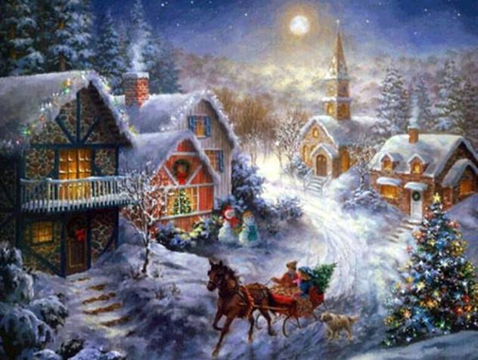
Накануне 1700 года Петр І издал указ праздновать Новый год по европейскому обычаю – 1 января. 19 декабря по юлианскому календарю Пётр подписал именной указ «О писании впредь Генваря с 1 числа 1700 года во всех бумагах лета от Рождества Христова,». Ёлки и новогодние фейерверки появились в наших домах и на улицах так же благодаря этому указу Петра.
Петр повелел всем москвичам украсить свои дома и большие проезжие улицы сосновыми, еловыми, можжевеловыми ветвями. Все должны были поздравить родных и знакомых с праздником. В 12 часов ночи Петр І вышел на Красную площадь с факелом в руках и запустил в небо первую ракету.
Так, по велению Петра Первого 1 января 7208 год стал 1700 годом. Этот первый «настоящий» Новый год в столице прошёл шумно и весело, как и повелел Государь
Новый год на протяжении уже более трех столетий остается одним из самых любимых праздников в нашей стране. Этот праздник настолько любим, что в России существует непонятная для многих иностранцев традиция в ночь с 13 на 14 января отмечать «старый» Новый год. Это традиция родилась после революции. В 1918 году по ленинскому указу Россия перешла на Григорианский календарь, который к ХХ столетию обогнал Юлианский на 13 дней.
В 20-х годах прошлого столетия большевики запретили устраивать елки и праздновать Новый год, считая это «буржуазной прихотью» и «старорежимным обычаем». Кроме того, по их мнению, «новогодний праздник слишком близко стоит в календаре от поповского Рождества и не следует вводить народ в искушение». С этого момента новогодняя елка «ушла в подполье»: только в некоторых семьях решались устраивать ее и делали это тайно.
В декабре 1935 года праздник возродился, и в 1936 году в Колонном зале Дома Союзов была устроена елка для детей и молодежи. Лесная красавица вернулась после долгих лет забвения и уже навсегда вошла в нашу жизнь вечнозеленым чудом и волшебной сказкой. В 1954 году впервые зажглась главная елка страны — Кремлевская, которая искрится и сверкает каждый Новый год.
Уже в ноябре на улицах городов появляются праздничная иллюминация и наряженные елки. Раньше люди верили, что, украшая елку, они делают злые силы добрее. О злых силах давно забыли, но новогодняя елка, украшенная всевозможными игрушками и гирляндами, по-прежнему является символом новогоднего праздника.
Традиция праздновать Новый год с елкой появилась в России при Петре I. В 1699 году он издал указ, которым ввел новое летоисчисление — от Рождества Христова, а Новый год повелел праздновать по-европейски — 1 января. Царским указом всем жителям Москвы было велено отмечать встречу Нового года: зажигать в новогоднюю ночь костры, пускать фейерверки, поздравлять друг друга, украшать дома хвойными деревьями.
После смерти Петра I новогодние елки ставить перестали. Лишь владельцы трактиров украшали ими свои дома, причем эти елки стояли на трактирах круглый год — отсюда пошло их название — «елки-палки.
Новогодние празднества и традиция ставить елки возродились при Екатерине II. А украшать елки стали лишь в середине ХIХ века. Считается, что первую рождественскую елку в Петербурге устроили проживавшие там немцы. Этот обычай горожанам так понравился, что они стали устанавливать елки в своих домах. Из столицы империи эта традиция начала распространяться по всей стране.
В старину елку украшали различными лакомствами: орехами в яркой обертке, конфетами и даже овощами. На ветках горели восковые свечи, которые затем уступили место электрическим гирляндам. А блестящие шары появились сравнительно недавно — примерно сто лет назад. Макушку елки венчала Вифлеемская звезда, на смену которой потом пришла красная пятиконечная.
Прототипом современного Деда Мороза был вполне реальный человек.
В 4 веке в турецком городе Мира жил архиепископ Николай. Это был очень
добрый человек, и за добрые дела Николая после его смерти объявили святым. Но в 11 веке церковь, где он был захоронен, ограбили пираты. Они похитили останки святого и увезли к себе на родину. Прихожане церкви Святого Николая были возмущены. История наделала так много шума, что Николай стал объектом почитания и поклонения христиан из рВ средние века установился обычай: В Николин день, 19 декабря, дарить детям подарки, так, как это делал Святой. После введения нового календаря Святой стал приходить к детям на Рождество, а уж потом и на Новый год. В Англии и Америке – этого доброго Святого называют Санта-Клаус (Святой Николай).
Традиционный костюм Деда Мороза тоже появился не сразу. Сначала его изображали в плаще. Дед Мороз умело прочищал дымоходы, через которые забрасывал детям подарки.
А вот в конце 19 века его оделив красную шубу, отороченную
мехом. Каков же он сейчас?
Немного суров на вид. Носит
длинную шубу и высокую
шапку, с бородой, в руках у него
посох и мешок с подарками. Да и
«дедом» зовут не просто так, а
потому, что у него есть внучка .
Только у нашего Деда Мороза есть внучка Снегурочка и родилась она в России. Снегурочка — это литературный персонаж. Появилась она в 1873 году и сначала называлась не внучкой деда Мороза, а дочкой . Произошло это благодаря пьесе Александра Островского «Снегурочка», которую он создал на основе народной сказки о девушке, вылепленной из снега и растаявшей от теплых солнечных лучей. Позже писатели и поэты превратили ее во внучку.
Образ Снегурочки — символ застывших вод. Это девушка (а не девочка), одетая только в белые одежды. Никакой иной цвет в традиционной символике не допускается. Её головной убор — восьмилучевой венец, шитый серебром и жемчугом
Наверное, в мире уже не осталось страны, которая не претендовала бы на звание родины Деда Мороза. На первых местах здесь, конечно же, скандинавские страны — Финляндия, Дания, Норвегия. Но не только — на данный титул претендовали в разное время даже Турция и Китай. Россия в этом споре никак не отстаёт от остальной планеты. В 1998 российской родиной Деда Мороза был назван Великий Устюг — древнейший город Вологодской области.
Помимо России, Старый Новый Год празднуют на Украине, в Латвии, Белоруссии, Молдавии, Армении, Казахстане, Сербии, Черногории, и, как ни странно, некоторых областях Швейцарии, где не прижился григорианский календарь.
Празднование Старого Нового года считается более тихим, спокойным делом, нежели Новый год. Суета и спешка, беготня за подарками уже позади, есть возможность собраться с самыми близкими, уделить время семье с тихо домашней обстановке.

